INSTRUKCJA OBSŁUGI – PL
IN 328200120 Elektryczna hulajnoga Devron Zerga EH-100
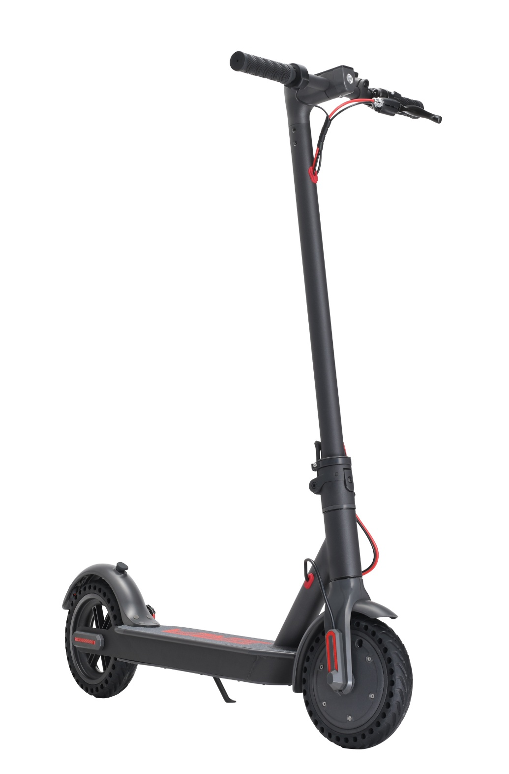
SPIS TREŚCI
INSTRUKCJE DOTYCZĄCE BEZPIECZEŃSTWA 3
OPIS 4
WYŚWIETLACZ 4
MONTAŻ 5
ŁADOWANIE 5
JAK ZACZĄĆ 5
KONSERWACJA 6
SKŁADANIE 7
PARAMETRY 7
WARUNKI GWARANCJI, ZGŁOSZENIA GWARANCYJNE 9

INSTRUKCJE DOTYCZĄCE BEZPIECZEŃSTWA
- Przeczytaj uważnie instrukcję.
- Unikaj jazdy na deszczu.
- Podczas jazdy w złej widoczności, w złych warunkach pogodowych lub wieczorem należy zachować szczególną ostrożność.
- Podczas jazdy po nierównym terenie powinieneś jechać powoli i zwracać szczególną uwagę.
- Nie przyspieszaj podczas zjazdów.
- Nie przyspieszaj podczas chodzenia przy hulajnodze.
- Unikaj jazdy na przeszkodach.
- Nie zawieszaj ciężkich przedmiotów na kierownicy.
- Nie naciskaj hulajnogi podczas przyspieszania.
- Nie jeździć po drodze publicznej.
- Zabrania się obracania uchwytami podczas jazdy z dużą prędkością.
- Nie wolno wjeżdżać do wody o głębokości większej niż 2 cm.
- Tylko jedna osoba może korzystać z hulajnogi w danym momencie.
- Nie stawaj na tylnym błotniku.
- Nie dotykaj hamulców tarczowych.
- Podczas jazdy musisz trzymać kierownicę.
- Nie należy jeździć po schodach ani pokonywać przeszkód.
- Jeździć bezpiecznie podczas jazdy w miejscu publicznym.
- Im szybciej jedziesz, tym dłuższa droga hamowania, jakiej potrzebujesz.
- Jeździć powoli w nieznanym terenie.
- Zawsze nauczaj innych o bezpieczeństwie i jeździe na hulajnodze.
- Zawsze należy nosić sprzęt ochronny (kask, ochraniacze na kolano i łokieć) i odpowiednie buty.
- Nie należy wkładać akumulatora do ognia lub w jego pobliżu.

OPIS
1. Manetka przyspieszenia
2. Panel sterowania
3. Hamulec
4.Mechanizm składania
5. Koło silnika
6. Port do ładowania
7. Klamra
8. Światło hamowania
9. Hamulce tarczowe
10. Stopka
11. Podnóżek

WYŚWIETLACZ

1. Prędkość jazdy
2. Przycisk trybu: Możesz wybierać spośród niskiej prędkości maks. 15 km/h (zielone światło) lub dużej prędkości maks. 20 km/h (czerwone światło)
3. Wskaźnik baterii: świecą się 3 diody - 100% -86%, 2 diody- pozostało 85-71% energii.
4. Włącz, naciskając przycisk. Wyłącz, naciskając i przytrzymując przycisk przez 2 sekundy. Naciśnij dwukrotnie przycisk, aby zmieniać tryby prędkości.

MONTAŻ
1. Zabezpiecz główną rurę. (Zdjęcie 1)
2. Zainstaluj poprzeczkę na głównej rurze. (Zdjęcie 2)
3. Użyj klucza sześciokątnego, aby zablokować obie śruby. (Zdjęcie 3)
4. Po instalacji spróbuj włączyć hulajnogę. (Zdjęcie 4)
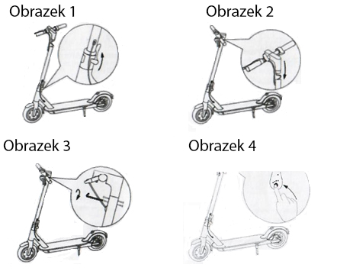

ŁADOWANIE
1. Otwórz gumową osłonę | 2. Włóż port ładowania | 3. Po naładowaniu zamknij gumową osłonę

JAK ZACZĄĆ
1. Włącz hulajnogę i sprawdź wskaźnik zasilania.
2. Połóż jedną stopę na podnóżku i użyj drugiej nogi, aby popchnąć hulajnogę.
3. Następnie naciśnij pedał gazu i połóż obie stopy na podnóżku.
4. Możesz przyspieszyć lub zwalniać za pomocą akceleratora. Możesz zahamować za pomocą dźwigni hamulca.
5. Skręć powoli i przechyl się lekko w stronę, którą chcesz skręcić.

KONSERWACJA
Czyszczenie
- Do wycierania brudu używaj miękkiej wilgotnej ściereczki. Możesz użyć małej ilości pasty do zębów i pędzla do czyszczenia, a następnie użyć szmatki do usunięcia brudu. Nie używaj benzyny, alkoholu, żrących lub innych gwałtownych detergentów. Nie używaj ciśnienia wody. Podczas czyszczenia wody zabezpiecz wszystkie części elektroniczne.
Przechowywanie
- Przechowuj hulajnogę w suchym i zacienionym miejscu i unikaj długotrwałego wystawiania na światło słoneczne, przegrzanie lub zimne otoczenie.
Bateria
- Używaj tylko autoryzowanych baterii.
- Nie dotykaj styków baterii i nie otwieraj pokrywy baterii. Aby nie dotykać styku baterii z metalowymi przedmiotami. Może to spowodować uszkodzenie lub poważne obrażenia.
- Używaj tylko oryginalnej ładowarki.
- Naładuj akumulator po każdym użyciu, aby przedłużyć jego żywotność.
- Nie należy wystawiać akumulatora na działanie temperatur wyższych niż 50 ° C i niższych niż - 20 ° C.
- Nie należy wkładać akumulatora do ognia lub w jego pobliżu.
- Jeśli nie korzystasz z akumulatora dłużej niż 30 dni, naładuj go całkowicie i ładuj baterię co 60 dni.
- Nie rozładuj całkowicie akumulatora. Może to zmniejszyć żywotność baterii.
- W niskich temperaturach zmniejsza się efektywność baterii.
Hamulce
- Można dokręcić lub poluzować hamulce za pomocą klucza imbusowego M5.
- Jeśli chcesz poluzować hamulce, musisz poluzować linkę hamulca, a następnie ponownie dokręcić śrubę.
- Aby zaciągnąć hamulec, należy pociągnąć linkę hamulca, a następnie ponownie dokręcić śrubę.
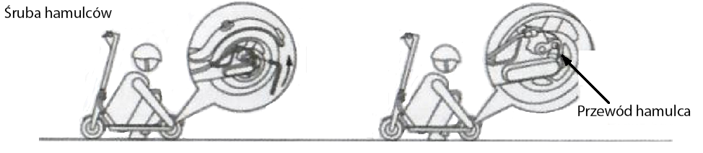
Koła
Możesz napompować opony. Zdejmij zatyczkę i napompuj opony, a następnie włóż z powrotem kołpaki.

SKŁADANIE
Wyłącz hulajnogę. Zwolnij mechanizm składania i przymocuj główną rurę na spuście na tylnym błotniku. 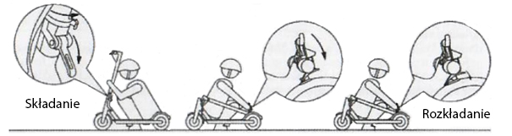

PARAMETRY
Żywotność baterii zależy od wielu czynników, takich jak waga użytkownika, temperatura itp. Idealne warunki to: waga użytkownika 75 kg i 25 ° C stopni.
Wymiary | długość x szerokość x wysokość | 1080 x 430 x 1140 mm
 | Złożony: długość x szerokość x wysokość | 1080 x 430 x 490 mm
Waga |  | 12.5 kg
Wymagania | Maksymalna ładowność | 120 kg
 | Wiek | Od 16 lat
 | Wzrost | 120-200 cm
Parametry hulajnogi | Maksymalna prędkość | 20 km/h
 | Zakres | 18-25 km
 | Nachylenie | 15°
 | Temperatura pracy °C | Od -10°C to 40°C
 | Temperatura przechowywania °C | Od -20°C to 45°C
 | Poziom ochrony | IP54
Parametry baterii | Napięcie znamionowe | 36V
 | Maks. napięcie ładowania (VDC) | 42V
 | Pojemność znamionowa (Wh) | 250
Parametry silnika | Moc znamionowa (W) | 250W
 | Maksymalna moc (W) | 500W
Parametry ładowarki | Moc znamionowa (W) | 71W
 | Znamionowe napięcie wejściowe (VAC) | 110-210V
 | Znamionowe napięcie wyjściowe (VDC) | 42V
 | Prąd znamionowy (A) | 1.7V
 | Czas ładowania | Około 3 godziny

WARUNKI GWARANCJI, ZGŁOSZENIA GWARANCYJNE

Gwarant:
inSPORTline Polska
Ciemiętniki 19, 29-120 Kluczewsko
NIP: 6090063070, REGON: 260656756

Okres gwarancji rozpoczyna się od daty zakupu towaru przez klienta. Gwarancja udzielana jest w trzech wariantach:

- Gwarancja Domowa - Przeznaczona jest dla sprzętu wykorzystywanego do użytku prywatnego, nie komercyjnego przez Kupującego będącego konsumentem. (okres gwarancji: 24 miesiące).

- Gwarancja Pół-komercyjna - Przeznaczona jest dla sprzętu wykorzystywanego w hotelach, spa, szkołach, ośrodkach rehabilitacji, itp. (okres gwarancji: 12 miesięcy).

- Gwarancja Komercyjna - Przeznaczona jest dla sprzętu wykorzystywanego w hotelach, spa, szkołach, ośrodkach rehabilitacji, klubach fitness oraz siłowniach, itp. (okres gwarancji: 12 miesiące).
Brak informacji o wariancie gwarancji, na dowodzie zakupu (fakturze lub paragonie), domyślnie oznacza Gwarancje Domową.

Gwarancja obejmuje usunięcie usterek, które w sposób dający się udowodnić wynikają z zastosowania wadliwych materiałów lub są wynikiem błędów produkcyjnych.
Gwarancja nie obejmuje czynności związanych z konserwacją, czyszczeniem, regulacją i ze skręcaniem połączeń śrubowych danego przedmiotu, do których to czynności zobowiązany jest Kupujący we własnym zakresie i na własny koszt.

Dowodem udzielenia gwarancji są niniejsze Warunki gwarancji wraz z oświadczeniem Gwaranta zawartym na dowodzie zakupu (fakturze lub paragonie). W celu realizacji uprawnień z gwarancji Kupujący winien okazać warunki gwarancji oraz dowód zakupu (paragon lub fakturę VAT). Gwarancja obowiązuje na terenie Polski.

Uprawnienia z gwarancji nie przysługują w przypadku:

- uszkodzenia mechanicznego, które powstało w transporcie produktu do Kupującego za pomocą firm transportowych. Kupujący jest zobowiązany do sprawdzenia towaru przy dostawie, w celu wykrycia ewentualnych uszkodzeń w transporcie. W przypadku wykrycia takiego uszkodzenia, Kupujący zobowiązany jest niezwłocznie poinformować podmiot sprzedający oraz sporządzić protokół szkody z przewoźnikiem (firmą kurierską/pocztową). W przypadku braku sporządzenia protokołu szkody Gwarant nie ponosi odpowiedzialności za szkody spowodowane przez firmy kurierskie/pocztowe.
- Uszkodzenia i zużycie takich elementów jak: linki, paski, wtyki, gniazdka, przełączniki, przyciski, baterie, przewody, elementy gumowe, pedały, uchwyty z gąbki, kółka, łożyska, tapicerka, rączki itp., chyba że ujawniona w tych elementach wada nie jest skutkiem naturalnego zużycia, a powstała z przyczyny tkwiącej w tym elemencie.
- Drobne, powierzchowne zarysowania, odbarwienia lub spękania powłoki kryjącej.
- Używania przez Kupującego, niezgodnych z instrukcją obsługi sprzętu, środków eksploatacyjnych lub czyszczących.
- Niewłaściwego zabezpieczenie sprzętu przez Kupującego przed działaniem czynników zewnętrznych tj. wilgoci, temperatury, kurzu, itp.
- Niestosowania przez Kupującego wymaganych (zgodnie z instrukcją obsługi) materiałów eksploatacyjnych.
- Przeróbek i zmian konstrukcyjnych, dokonywanych przez Kupującego lub inne osoby nieuprawnione do tego działania przez Gwaranta.
- Normalnego użytkowania (normalne zużycie części eksploatacyjnych).
- Uszkodzenia sprzętu na skutek nieprawidłowego montażu przez Kupującego lub osoby trzecie.

W przypadku zasadności zgłoszenia reklamacyjnego Gwarant zapewnia transport i usługę serwisową przedmiotu gwarancji.

W przypadku braku zasadności zgłoszenia reklamacyjnego Kupujący pokrywa koszty ewentualnego transportu i usługi serwisowej przedmiotu gwarancji.

W przypadku braku zasadności zgłoszenia reklamacyjnego Kupujący będzie mógł odebrać przekazany przedmiot w siedzibie Gwaranta lub zamówić usługę wysyłki danego przedmiotu na własny koszt.

W wyjątkowych przypadkach, aby zdiagnozować usterkę i stwierdzić zasadność zgłoszenia reklamacyjnego Gwarant może zażądać przygotowania sprzętu do odbioru. Odbiór ten może być dokonany przez firmę spedycyjną, wówczas Kupujący zobowiązany jest przygotować towar w sposób bezpieczny do odbioru. Kupujący wyda przedmiot sprzedaży bez zanieczyszczeń, w opakowaniu oryginalnym lub zastępczym pozwalającym na przetransportowanie przedmiotu sprzedaży w stanie bezpiecznym.

Gwarant zobowiązany jest ustosunkować się do zgłoszenia gwarancyjnego w terminie do 14 dni. Naprawa gwarancyjna zostanie wykonana w najkrótszym możliwym terminie. W wyjątkowych przypadkach, gdy naprawa przedmiotu sprzedaży będzie wymagać sprowadzenia niedostępnych w Polsce lub nietypowych części z zagranicy, termin może być wydłużony. Kupujący zostanie poinformowany o takiej sytuacji drogą mailową lub telefonicznie.

Gwarant zobowiązuje się do naprawy uszkodzonego sprzętu w przypadku zasadności zgłoszenia gwarancyjnego. Wymiana towaru na nowy możliwa jest jedynie w przypadku braku możliwości naprawy sprzętu i gdy wada przedmiotu sprzedaży jest istotna. Zwrot kwoty zakupu za sprzęt jest możliwy jedynie w przypadku braku możliwości naprawy i braku możliwości wymiany na nowy oraz gdy wada jest istotna.

Okresowe przeglądy techniczne sprzętu (dotyczy sprzętu przeznaczonego do użytku pół-komercyjnego oraz komercyjnego)

Po upływie 6 i 12 miesięcy obowiązywania gwarancji, Gwarant zaleca przeprowadzenie przeglądu technicznego sprzętu. Wszystkie części, które zostaną wymienione w trakcie okresowego przeglądu technicznego, zostaną użyte przez Gwaranta nieodpłatnie w ramach gwarancji ( poza częściami zużytymi w trakcie normalnego użytkowania). Kupujący zobowiązany jest jedynie do pokrycia kosztów przeglądu technicznego i dojazdu do klienta wg. indywidualnej wyceny.
Wiążącej wyceny dokonuje dział serwisowy Gwaranta.

Zgłoszenia gwarancyjne

W celu zgłoszenia reklamacyjnego należy przesłać FORMULARZ GWARANCYJNY za pomocą strony internetowej Gwaranta www.e-insportline.pl.
Formularz gwarancyjny powinien zawierać takie informacje jak:
Imię i Nazwisko / Numer telefonu / Adres / Dowód zakupu / Nazwa produktu / Opis Wady.

Klient zostanie poinformowany o zakończeniu i wyniku reklamacji przez e-mail lub telefonicznie.

inSPORTline Polska
Ciemiętniki 19, 29-120 Kluczewsko
Telefon: +48 510 275 999
E-mail: biuro@e-insportline.pl
NIP: 6090063070, REGON: 260656756

